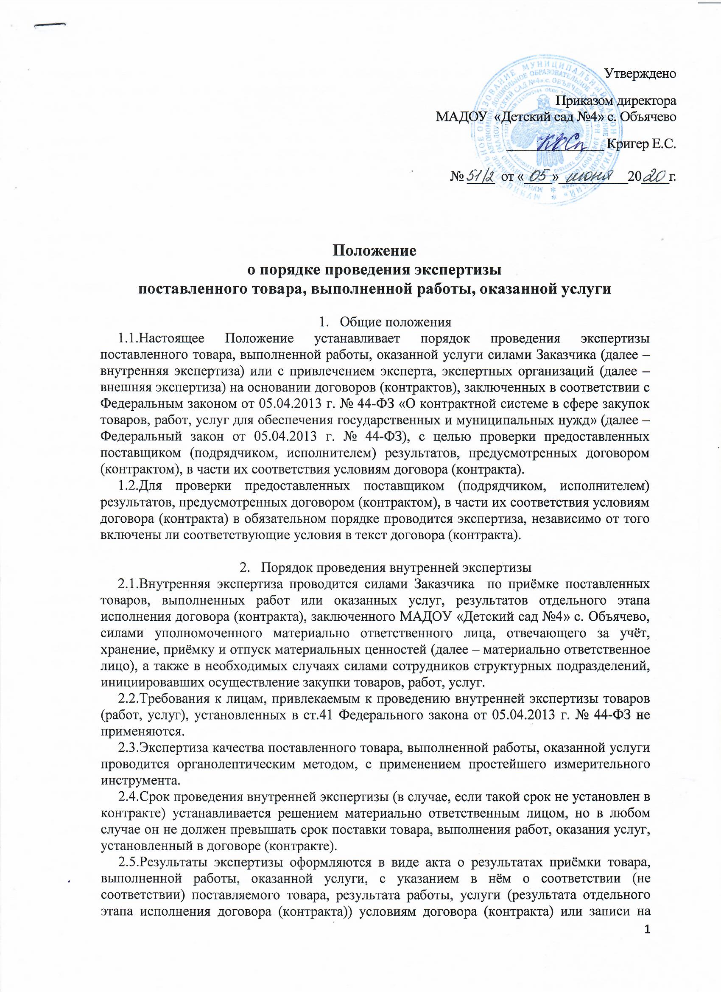сопроводительном документе о приёмке поставленного товара, выполненной работы, оказанной услуги (товарной накладной, акте выполненных работ, оказанных услуг) о проведении экспертизы, в случае положительного заключения либо отсутствия замечаний (претензий) со стороны материально ответственного лица.

2.6.В случае если по результатам внутренней экспертизы установлены нарушения требований договора (контракта), не препятствующие приёмке поставленного товара, выполненной работы или оказанной услуги, в акте могут содержаться предложения об устранении данных нарушений, в том числе с указанием срока их устранения.

1. Порядок проведения внешней экспертизы

3.1.К участию в проведении внешней экспертизы товаров (работ, услуг) привлекаются эксперты, экспертные организации, отвечающие требованиям, установленным в ст. 41 Федерального закона от 05.04.2013 г. № 44-ФЗ.

3.2.Привлекать экспертов, экспертные организации, в том числе по инициативе материально ответственного лица, в случае:

3.2.1.отсутствия у материально ответственного лица технической и профессиональной возможности для проведения внутренней экспертизы;

3.2.2.наличия в договоре (контракте) на поставку товаров (работ, услуг) положения (условия) об обязательности привлечения эксперта, экспертной организации для разрешения спорных ситуаций между сторонами договора (контракта), возникающих при выполнении данного договора (контракта);

3.2.3.наличия разногласий, которые возникли в ходе осуществления приёмки товаров (работ, услуг) по поводу установленных соответствий или несоответствий качества, количества, комплектности, объёма товаров (работ, услуг) требованиям договора (контракта).

3.4. Отбор эксперта, экспертной организации осуществляется в соответствии с требованиями ст. 41 Федерального закона от 05.04.2013 г. № 44-ФЗ.

3.5. материально ответственное лицо, которые инициировали проведение внешней экспертизы, формируют техническое задание, устанавливают предмет экспертизы и перечень вопросов, подлежащих рассмотрению экспертами, экспертными организациями в ходе проведения экспертизы.

3.6.Для проведения внешней экспертизы эксперты, экспертные организации имеют право запрашивать у заказчика и поставщика (подрядчика, исполнителя) дополнительные материалы, относящиеся к условиям исполнения договора (контракта) и отдельным этапам исполнения договора (контракта).

3.7.Методы проведения экспертизы устанавливаются экспертами, экспертными организациями самостоятельно в соответствии с действующим законодательством Российской Федерации.

3.8.По результатам произведённого исследования экспертом, экспертной организацией составляется заключение, в котором должны содержаться описание только тех фактов, которые были установлены в ходе проведения экспертизы, оно должно быть объективным, обоснованным и соответствовать законодательству Российской Федерации. Заключение экспертизы подписывается экспертами, проводившими экспертизу. При проведении экспертизы экспертной организацией заключение экспертизы регистрируется в этой организации, удостоверяется подписью её руководителя и скрепляется печатью экспертной организации.

3.9.Порядок и срок проведения экспертизы устанавливается договором (контрактом) о проведении экспертизы.

3.10.Заключение экспертизы прилагается к акту материального ответственного лица по проведению приёмки товаров (работ, услуг) или к сопроводительному документу о приёмке поставленного товара, выполненной работе, оказанной услуге.

*Приложение № 1*

Акт

проверки (экспертизы) предоставленных поставщиком (подрядчиком, исполнителем) товаров, предусмотренных контрактом (договором)

|  |  |
| --- | --- |
|  | «____» ____________ 20___ г. |

Комиссия в составе: _____________________________________________________________________________ _____________________________________________________________________________

_____________________________________________________________________________

(ФИО)

Изучив предоставленный __________________________________________________

(наименование поставщика, подрядчика, исполнителя)

Товар, предусмотренный договором №___________ от «_____» _____________ 20___ г.

пришла к выводу о соответствии/несоответствии (нужное подчеркнуть) товара, предусмотренных договором, по следующим причинам _____________________________________________________________________________

_____________________________________________________________________________

_____________________________________________________________________________

(обоснование, с учётом соответствия контракту (договору) предоставленных результатов)

В ходе оценки результатов, предусмотренных договором, были выявлены следующие недостатки, не препятствующие приемке: _______________________________________________________________________________________________________________________________________________________________________________________________________________________________________

(заполняется в случае выявления нарушений требований контракта не препятствующих приемке)

В целях устранения выявленных недостатков предлагается: __________________________

_____________________________________________________________________________

__________________________________________________________________________________________________________________________________________________________

(заполняется в случае наличия у комиссии соответствующих предложений о способах и сроках устранения недостатков)

в течение _____________________________________________________________________

На основании вышеизложенного, рекомендуется ___________________________________

_____________________________________________________________________________

_____________________________________________________________________________

(принять результаты исполнения по контракту, отказаться от приемки результатов исполнения по контракту)

Председатель комиссии:

___________________ / ______________________

(подпись) (расшифровка подписи)

Члены комиссии:

___________________ / ______________________

(подпись) (расшифровка подписи)

___________________ / ______________________

(подпись) (расшифровка подписи)

___________________ / ______________________

(подпись) (расшифровка подписи)